## 创建问卷实体（json格式 类似于 “questionnaireId”:{value}）

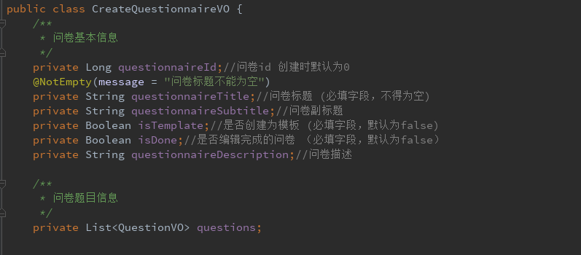

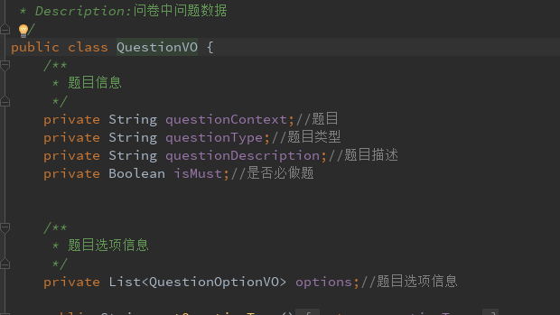

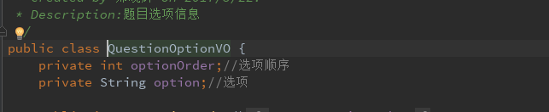

## 前端传输的问题类型：

